  5-комн. кв.
  Санкт-Петербург, район Центральный, наб. Реки Фонтанки, 51-53
  Метро: Гостиный двор, 9 мин. пешком
  45 900 000 ₽
  273 215 ₽ за м²
    Общая информация:
    Этаж: | 2 / 5
    Тип дома: | вторичка, кирпичный
    Тип продажи: | свободная
    Общая площадь: | 168.0 м²
    Площадь комнат: | —
    Жилая площадь: | 93.8 м²
    Площадь кухни: | 34.8 м²
    Санузел: | 2 разд.
    Балкон: | нет
    Лифт: | нет
    Вид из окна: | двор и улица
    Телефон: | нет
    В квартире:
     | Телефон
  30 сентября, 14:50
  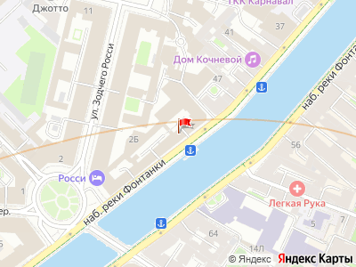
Представитель: Представитель: ID 85802966
Продаётся пятикомнатная квартира на набережной реки Фонтанки, в сердце Центрального района г. Санкт-Петербурга. Просторная квартира общей площадью 168 кв.м. расположена на 2 этаже в Доме Лыткиных, 1916 года постройки. Квартира имеет 2 входа на набережную р. Фонтанки и во внутренний закрытый двор.
О КВАРТИРЕ:
Общая площадь квартиры 168 кв.м.
Квартира имеет 5 жилых комнат, 1 кухню площадью 34,8 кв.м., раздельные ванную комнату и 2 санузла, коридор общей площадью более 12 кв.м.
В закрытом дворе расположены парковочные места для собственников помещений.
Высота потолков в квартире 3,5 м.
О ДОМЕ:
Многоквартирный дом, в котором расположена квартира, является памятником архитектуры (Дом Лыткиных, также известен как Дом дирекции императорских театров). Всего в доме 5 этажей и 9 парадных. На первом этаже располагаются рестораны, кафе, магазины продуктов и одежды. К дому примыкает Новая сцена Александринского театра. В тихом закрытом дворе парковочные места для собственников помещений МКД.
Адрес местоположения дома говорит сам за себя, дом находится в самом сердце Петербурга. Пройдя сквозь двор, вы окажетесь у Александринского театра и Екатерининского сквера, а далее Невский проспект, Гостиный двор. Если же выйти со стороны набережной реки Фонтанки в одной стороне вас будут ждать Аничков мост, Итальянский сад, Манежная площадь, в другой площадь Ломоносова, БДТ им. Товстоногова, мосты Фонтанки. Перечислять достопримечательности, находящиеся рядом, все равно, что переписать всю карту Центрального района Санкт-Петербурга.
Помимо памятников истории и архитектуры, Центральный район города имеет развитую инфраструктуру. Детские сады, школы, поликлиники и больницы, рестораны и кофейни, театры и концертные залы, кинотеатры и бары, аптеки и зоомагазины, и все остальное, необходимое для жизни, в великом многообразии расположено в непосредственной близости к дому.
Телефоны: +7 902 401-07-17
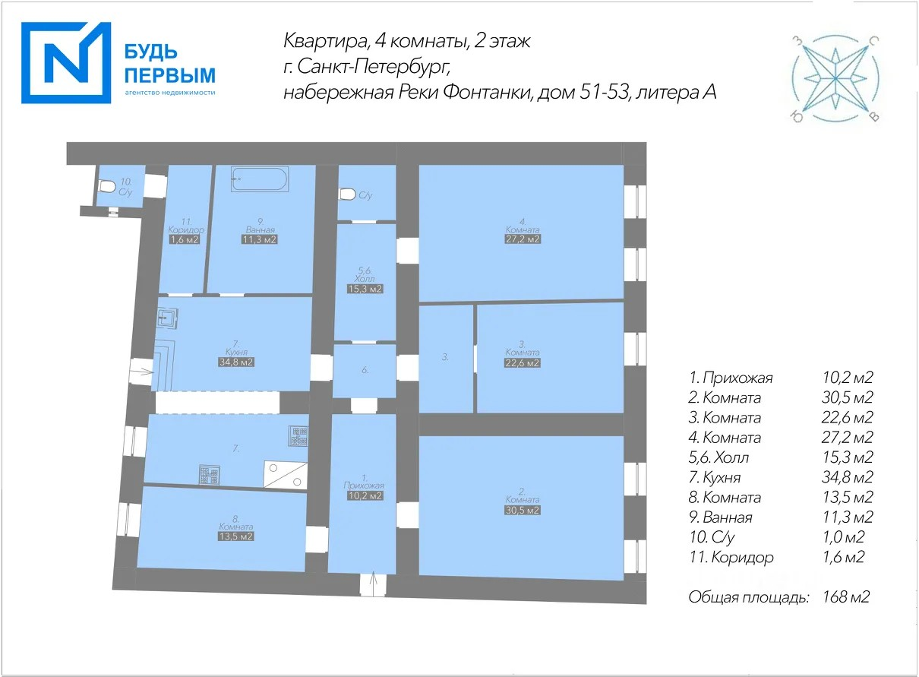 | 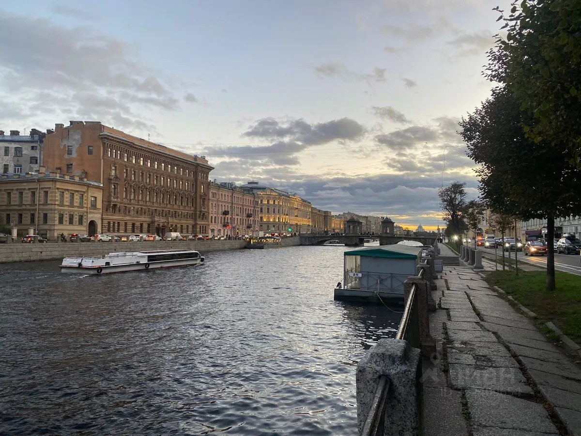
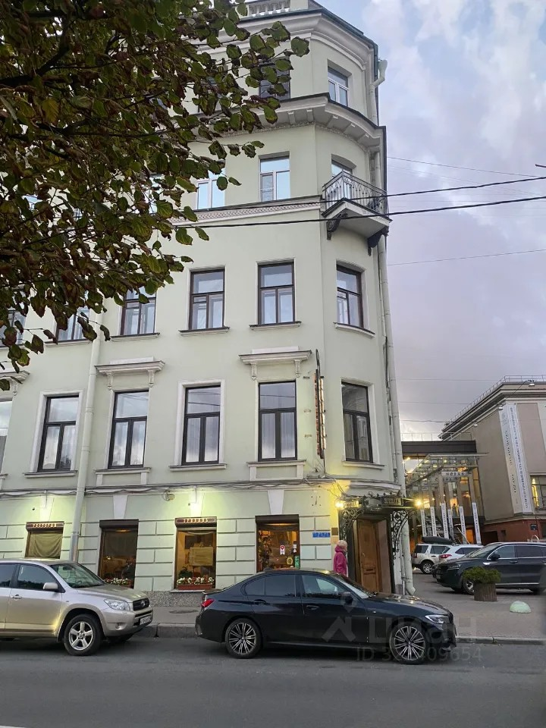 | 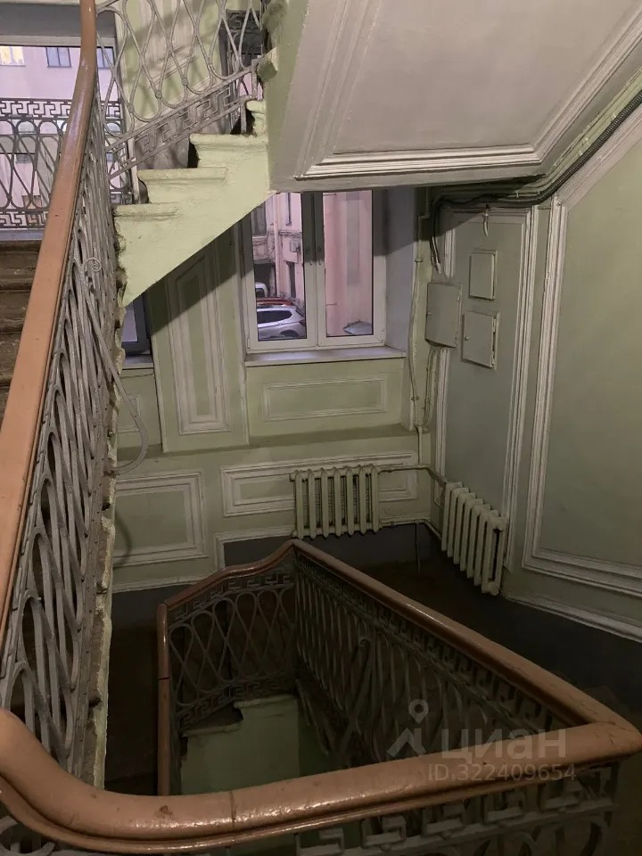
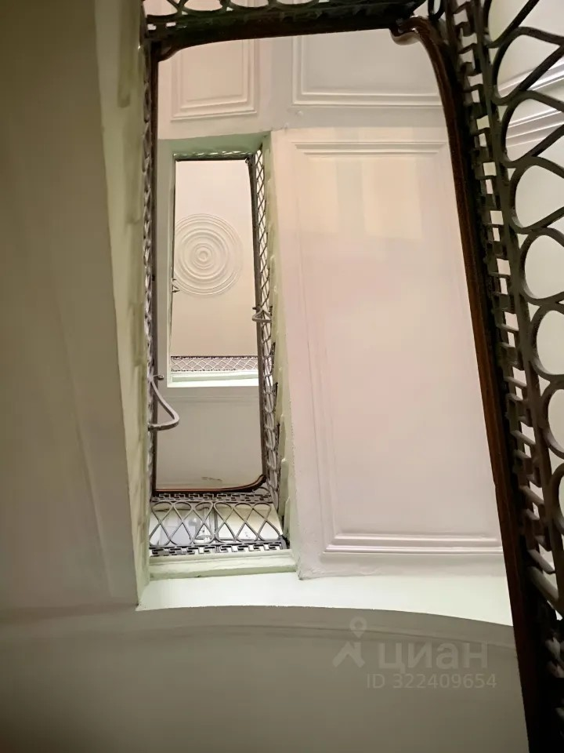 | 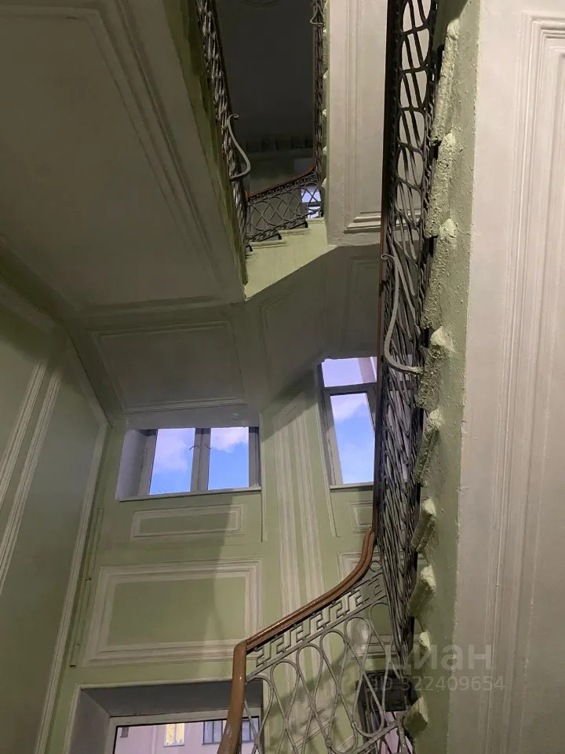
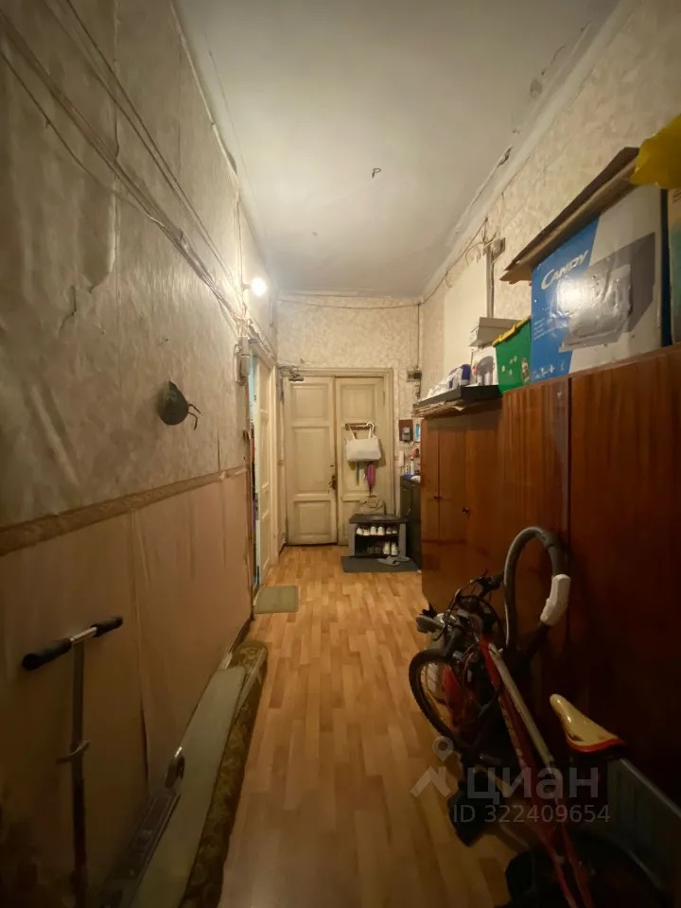 | 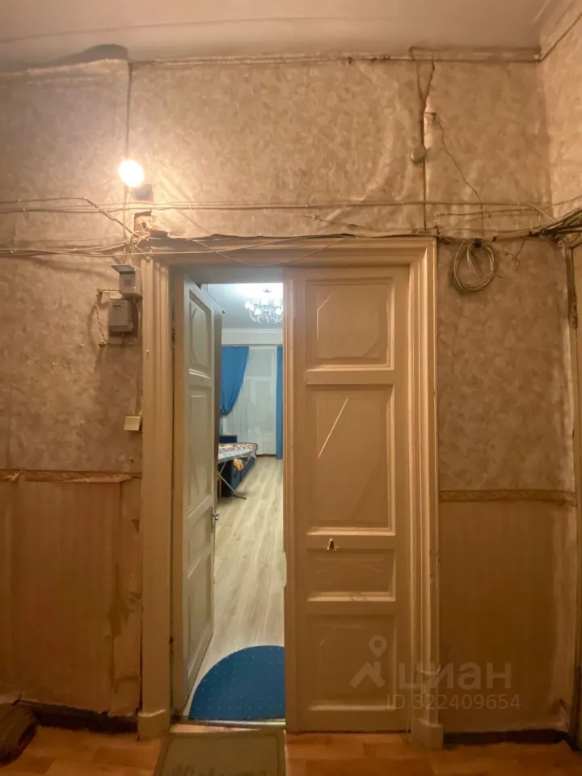
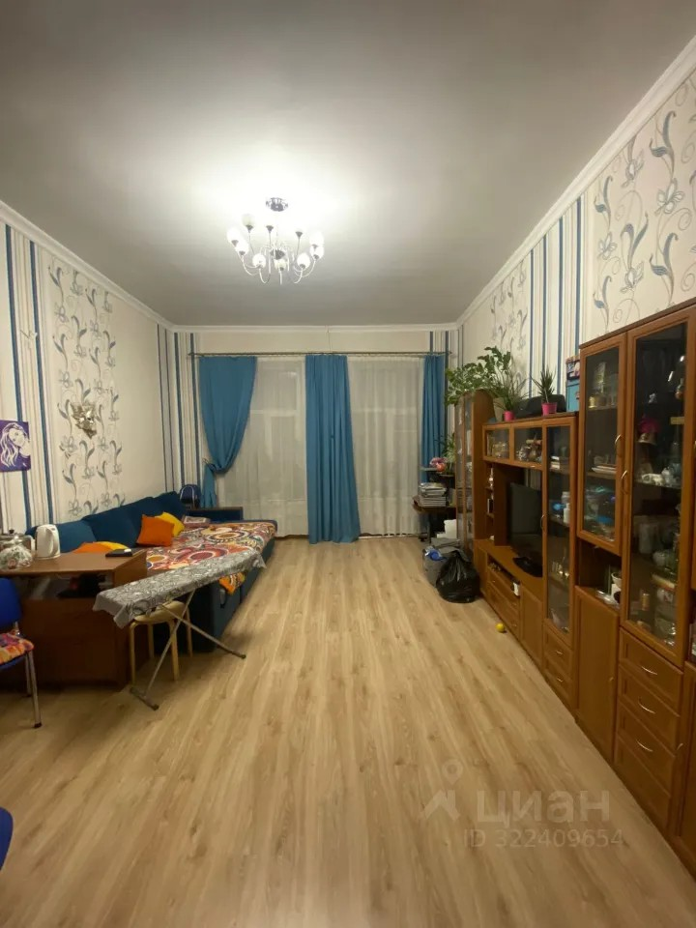 | 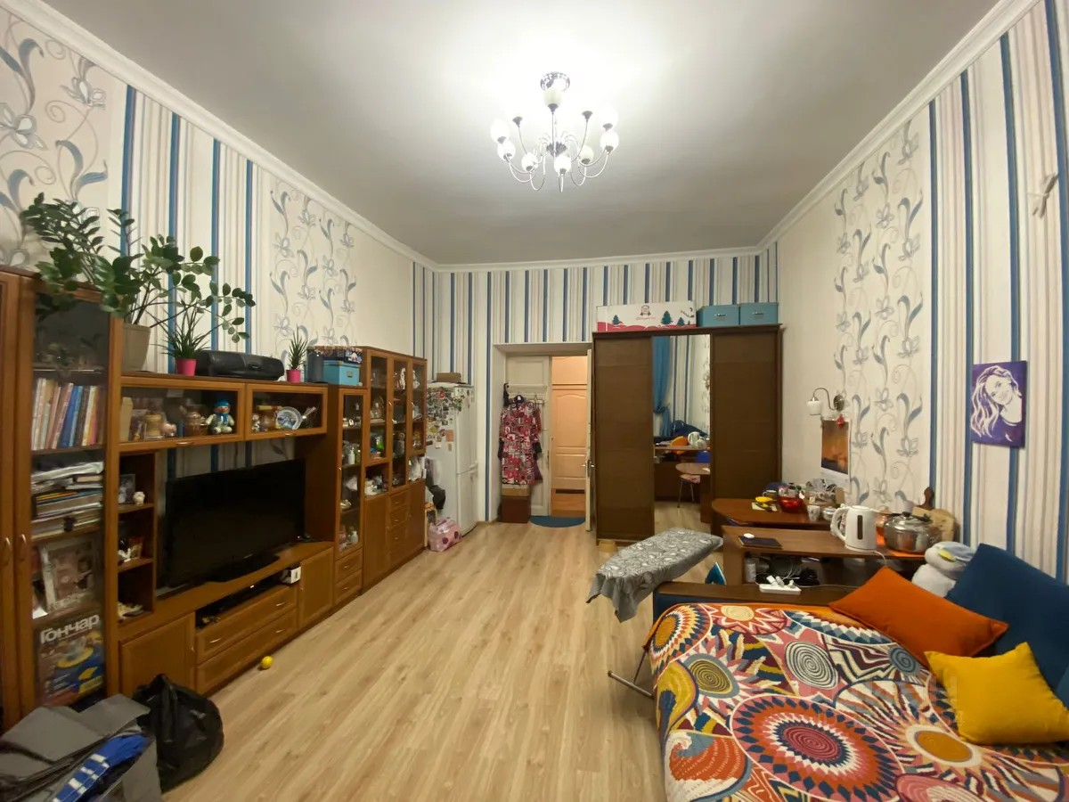
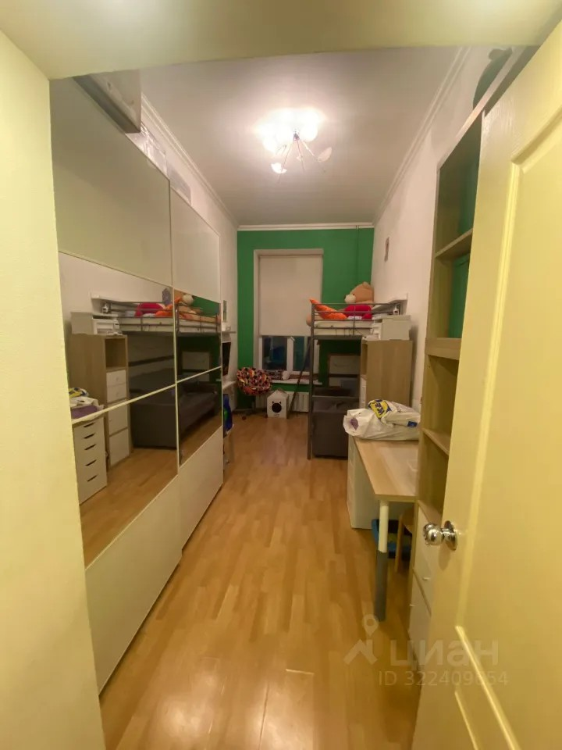 | 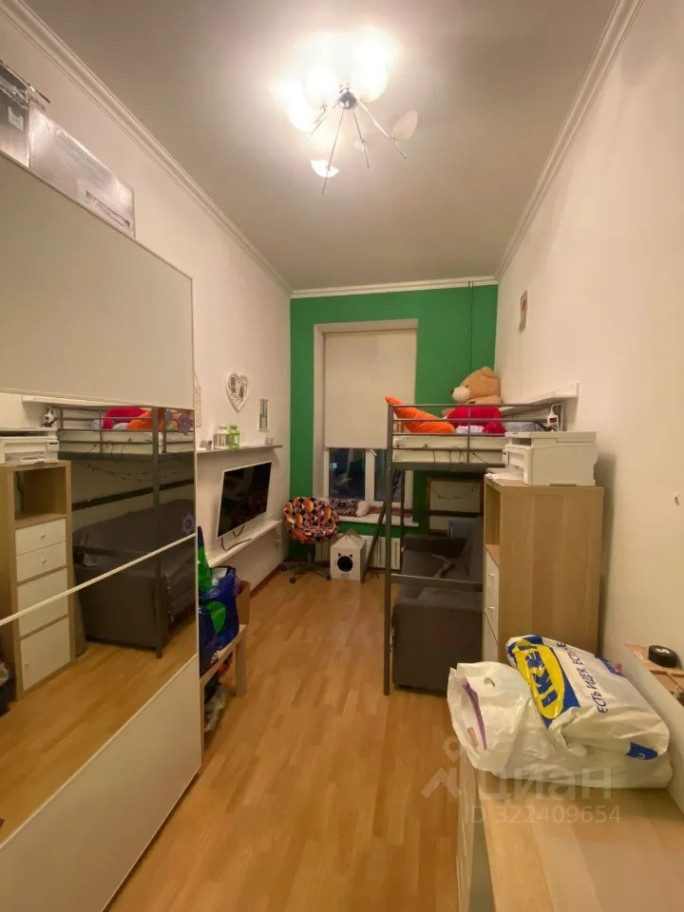
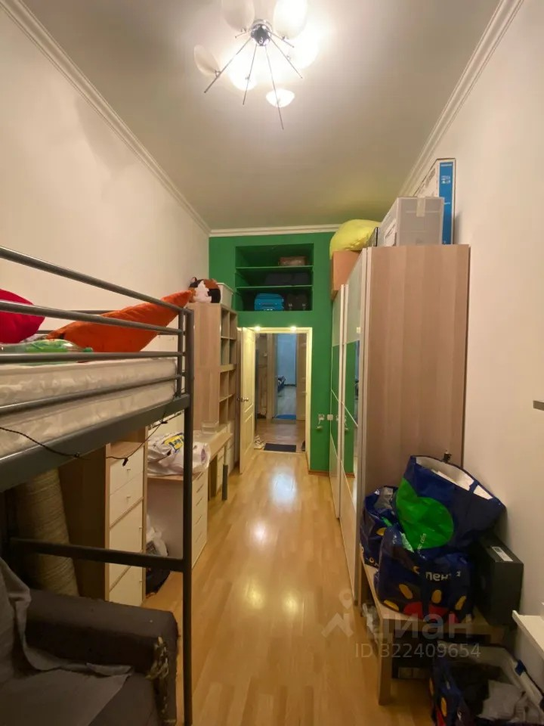 | 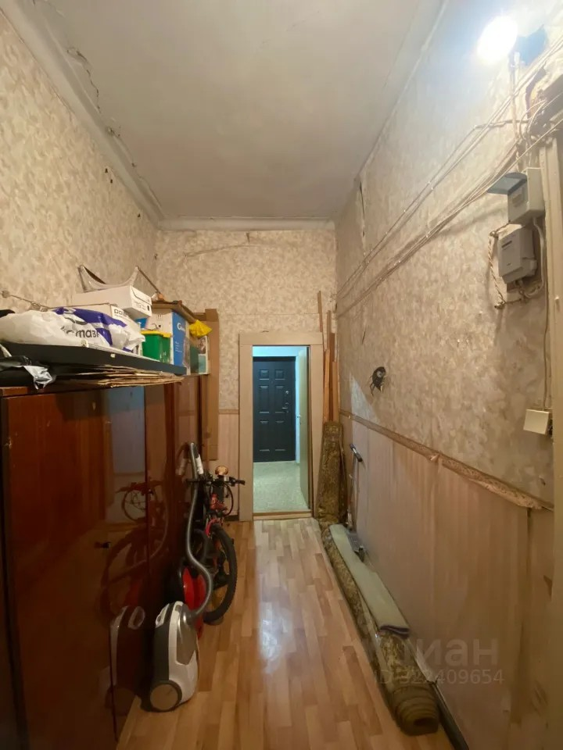
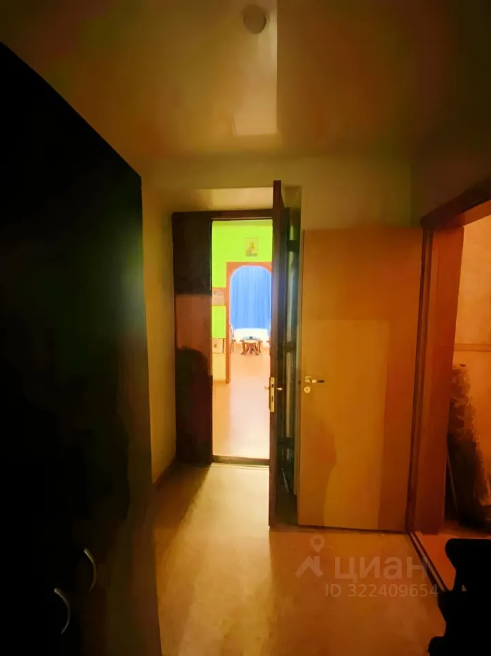 | 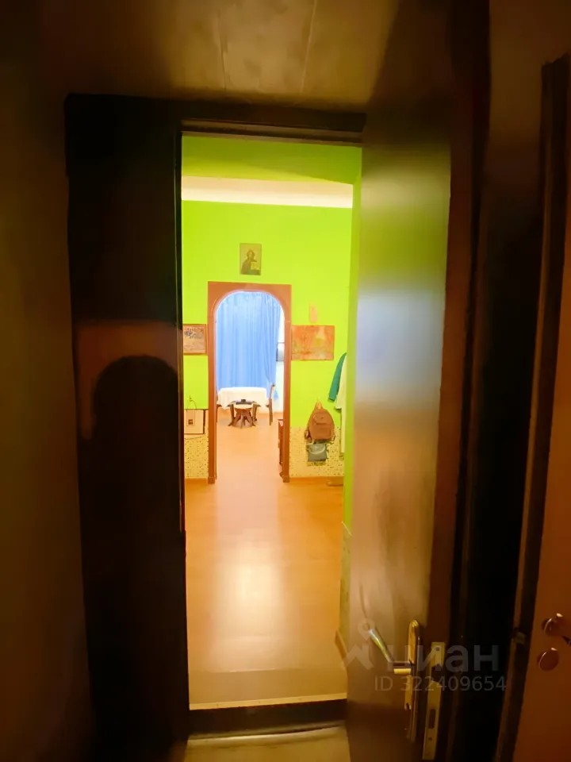
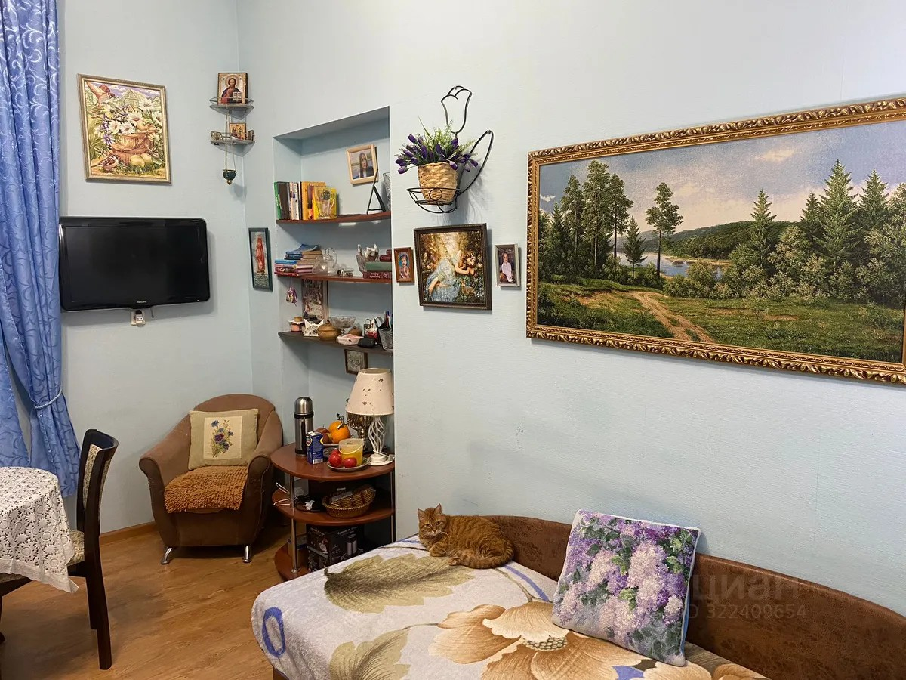 | 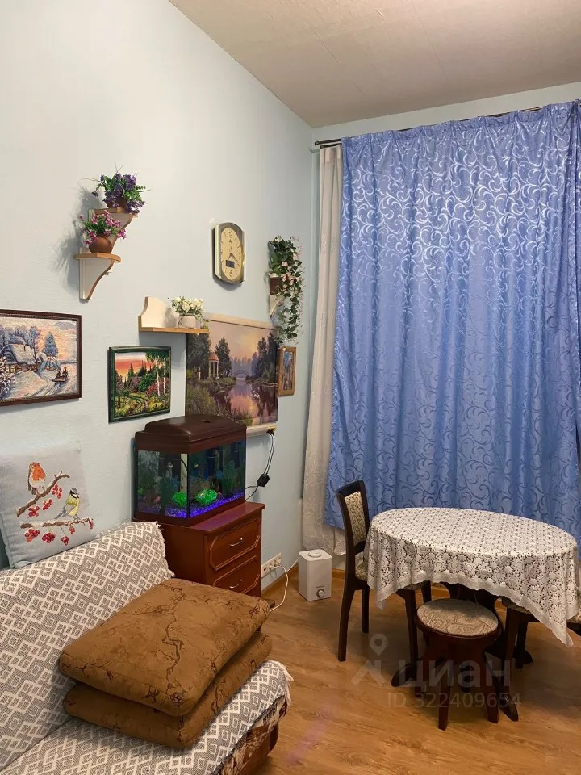
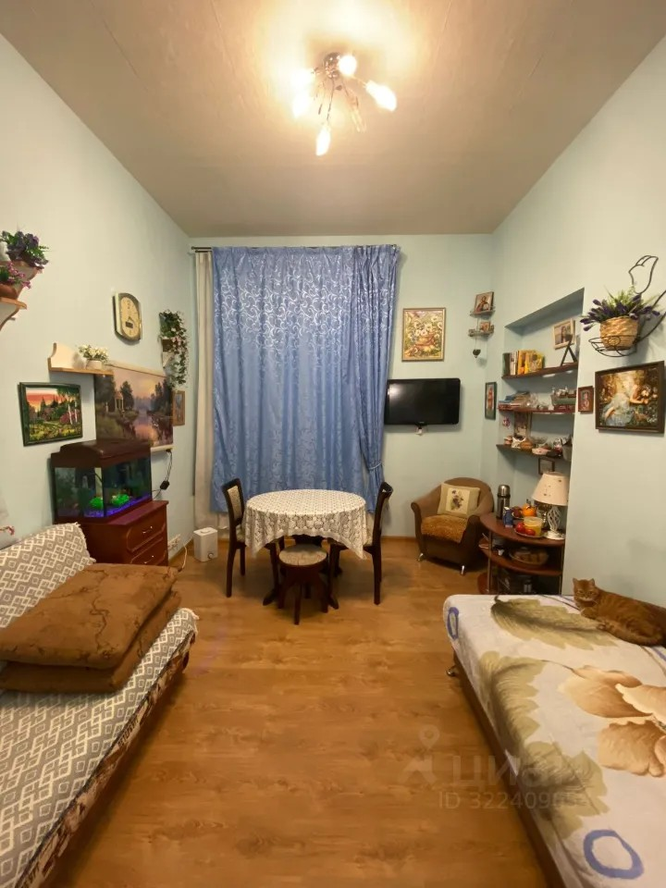 | 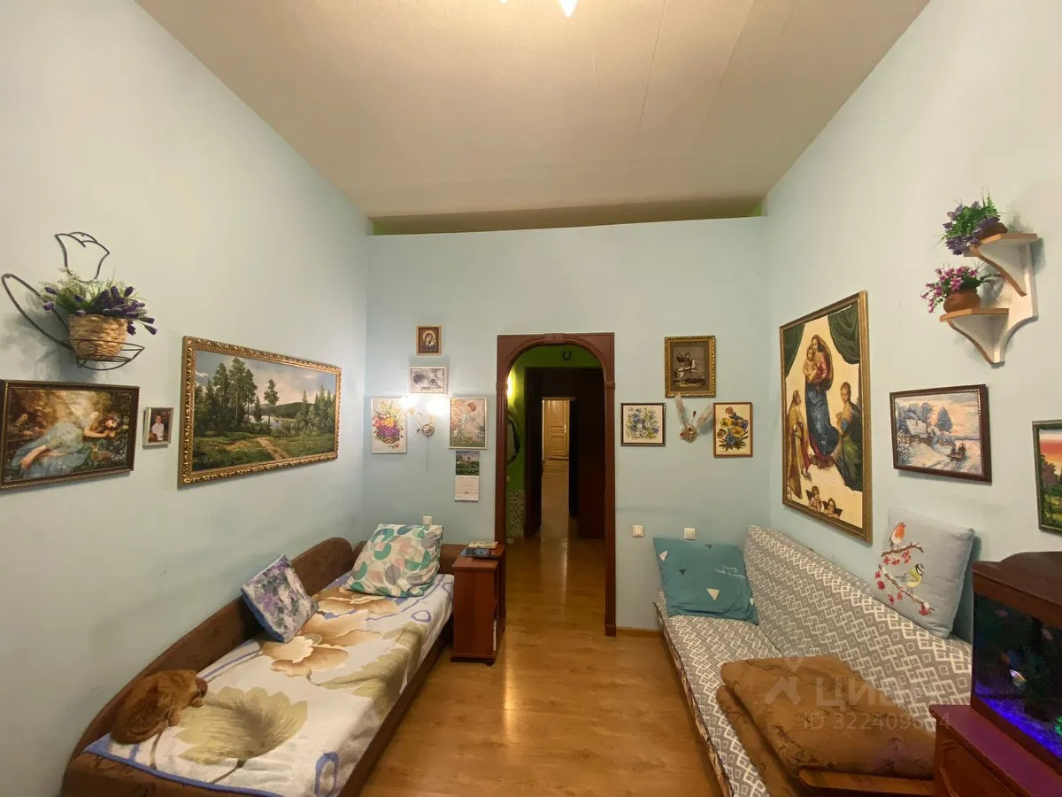
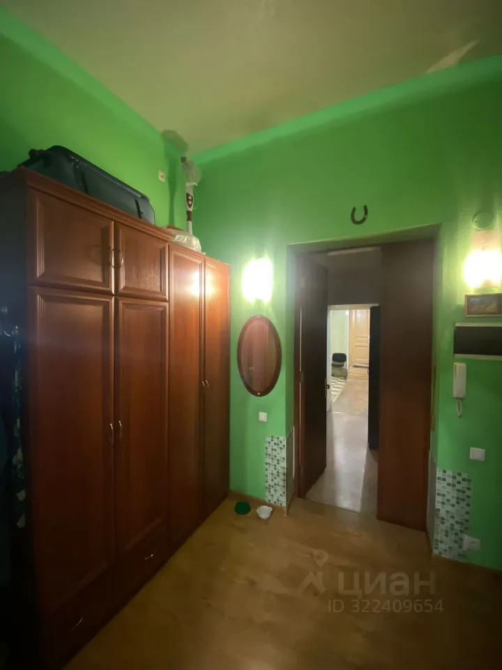 | 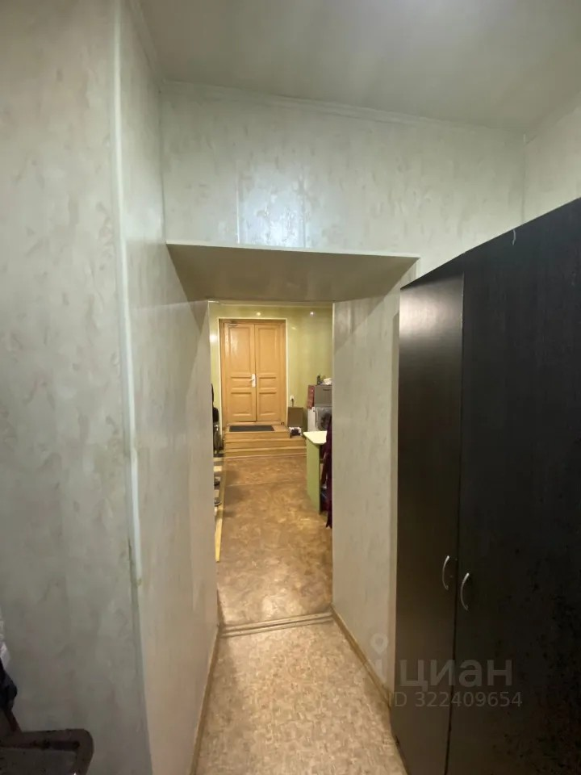
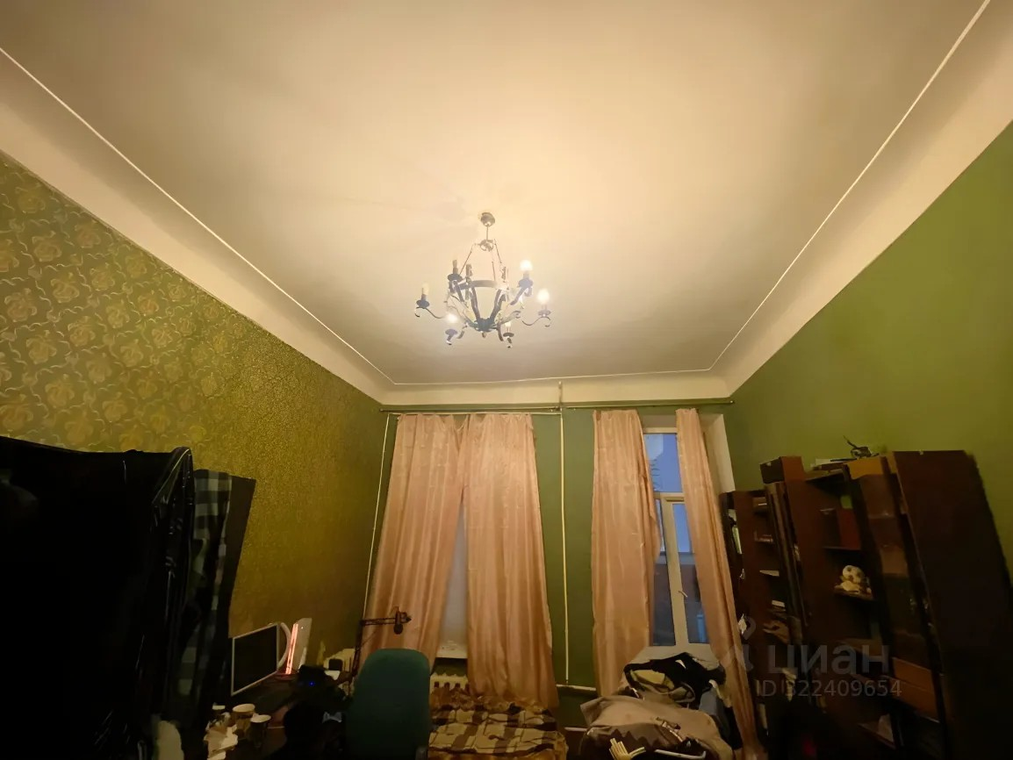 | 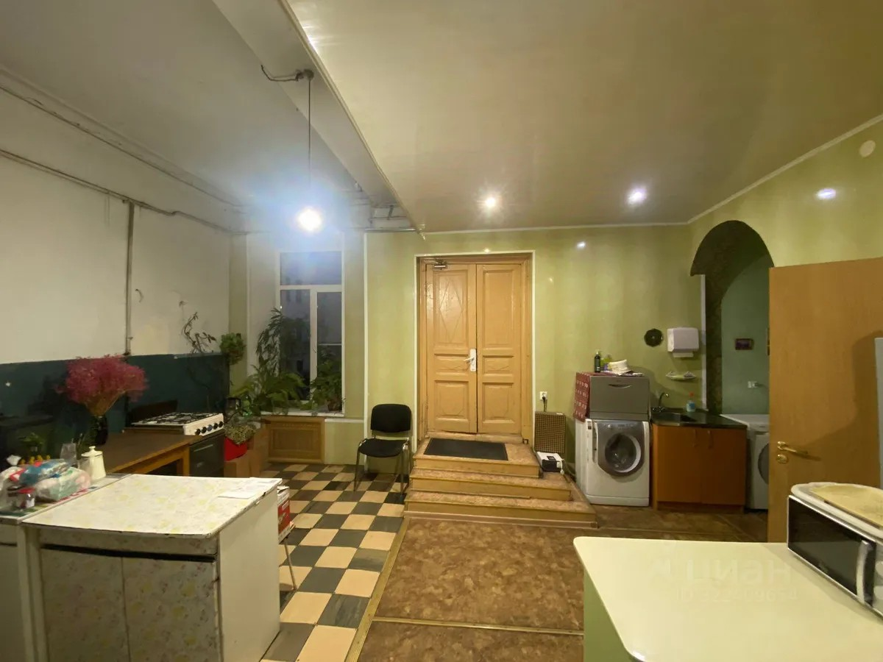
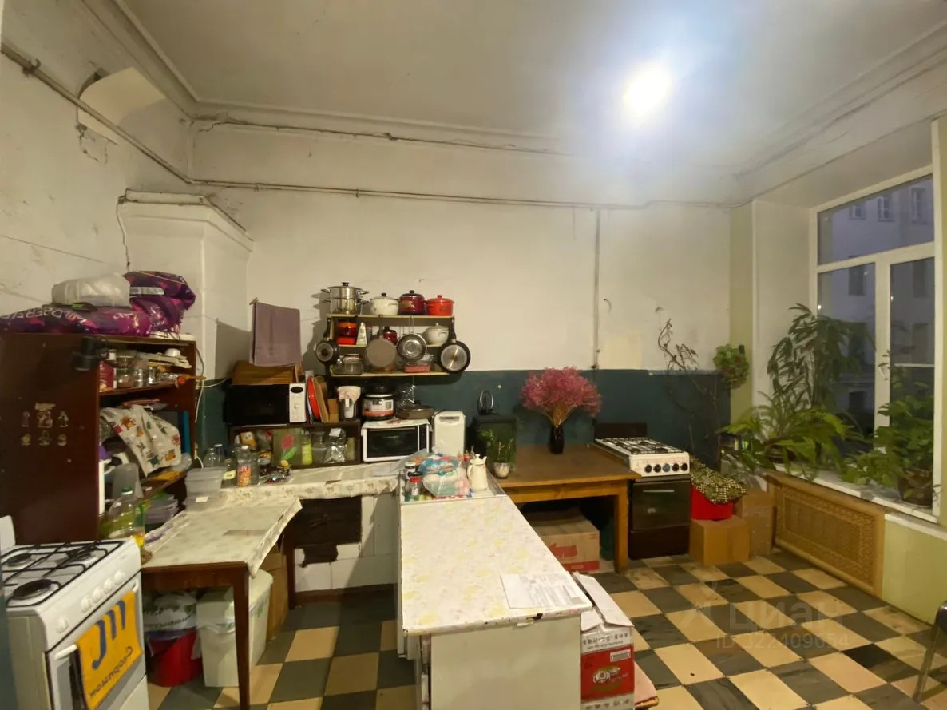 | 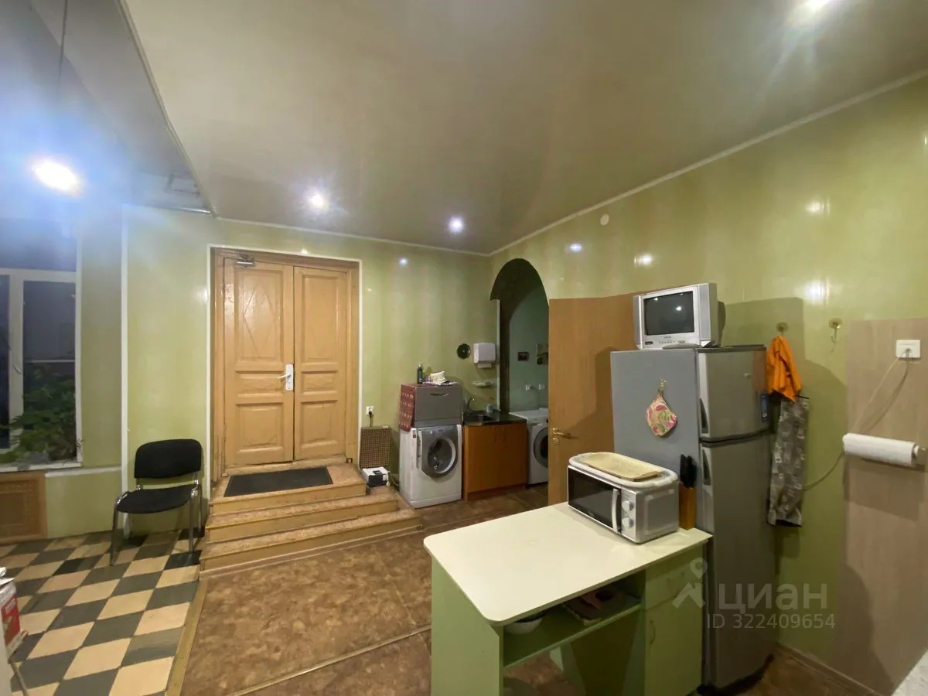
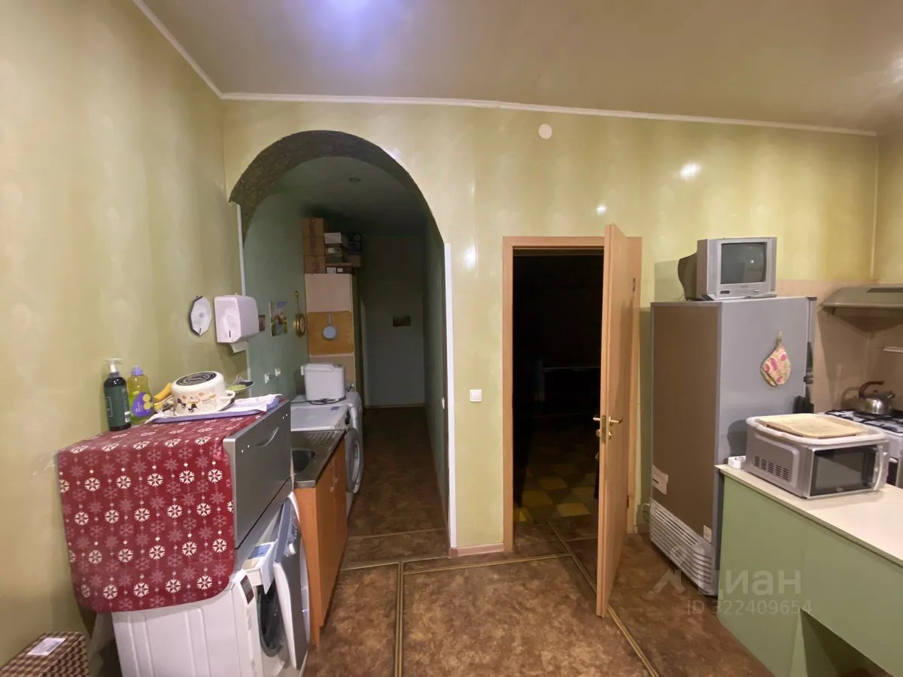 | 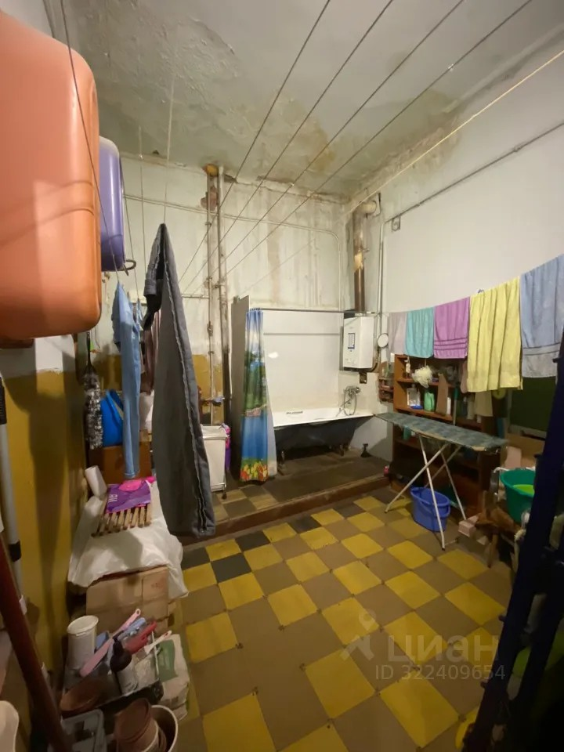
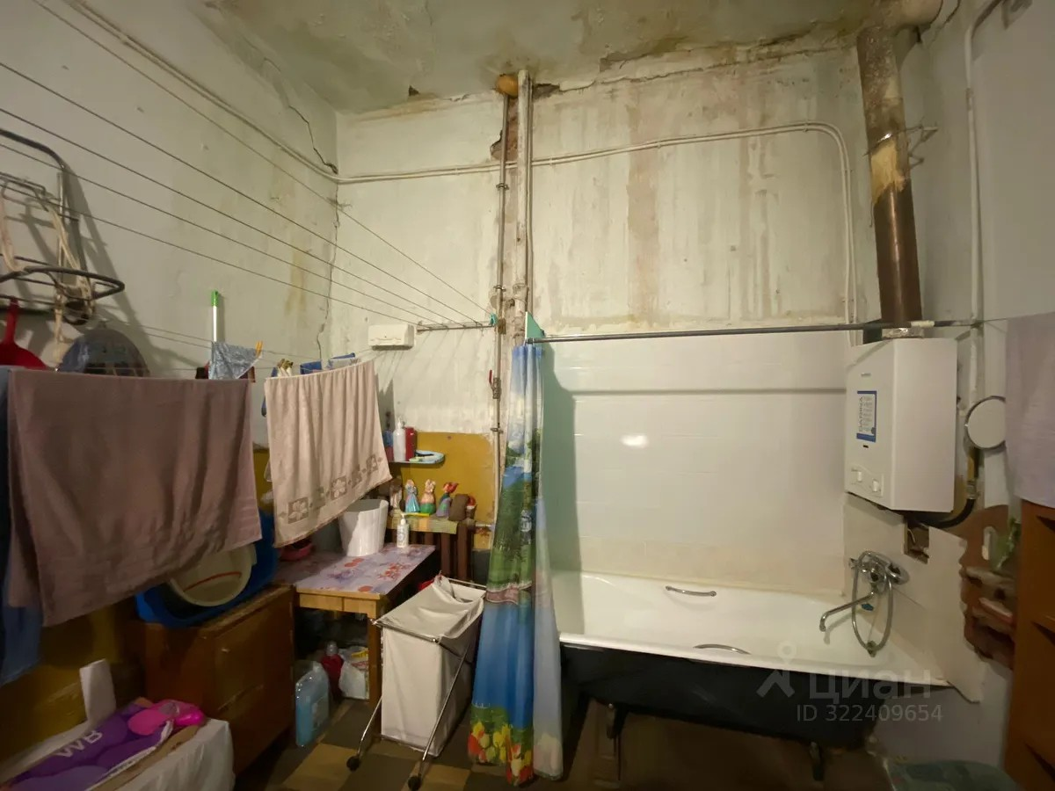 | 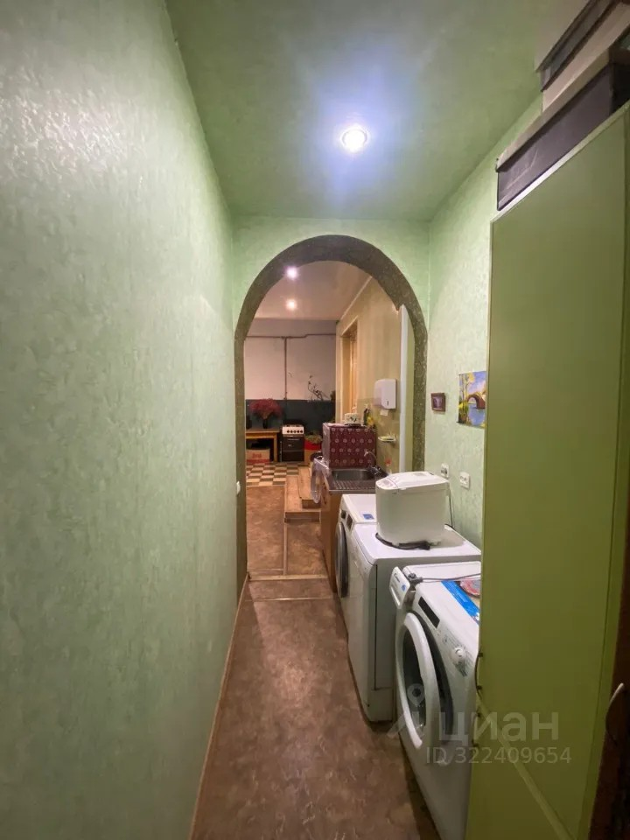
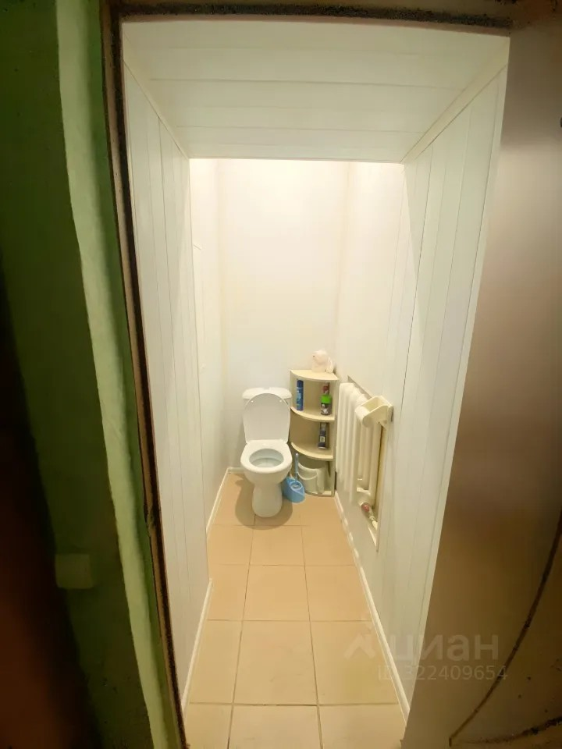 | 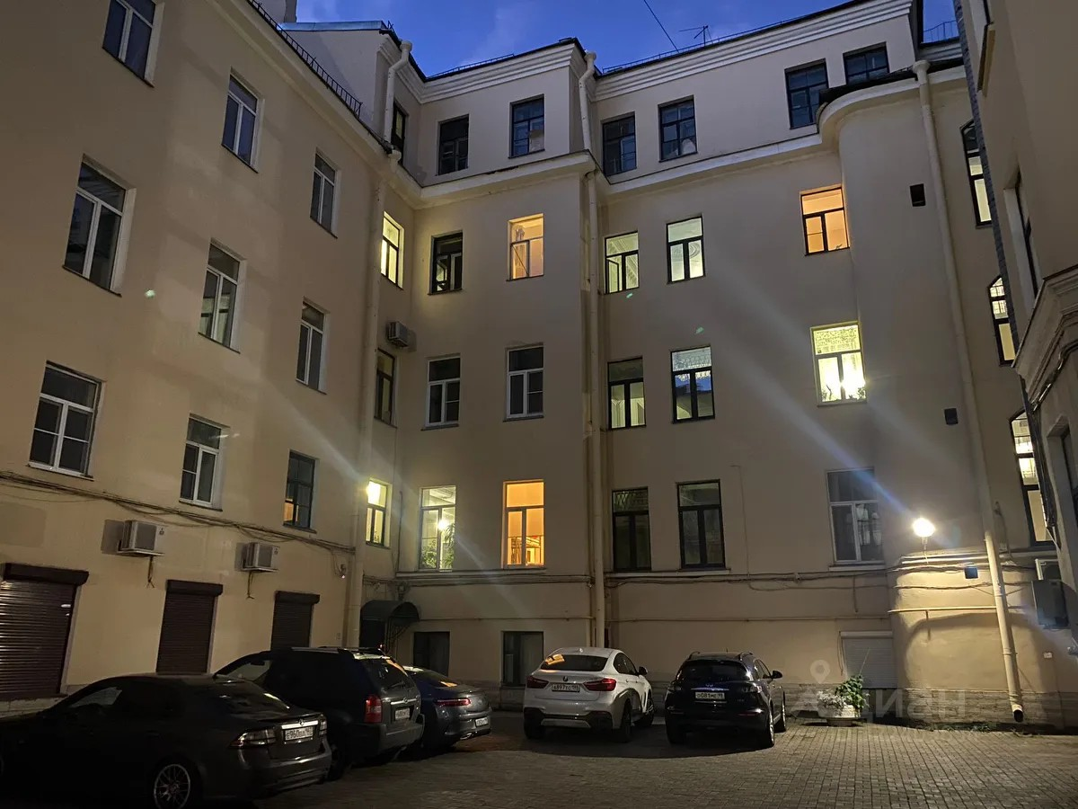
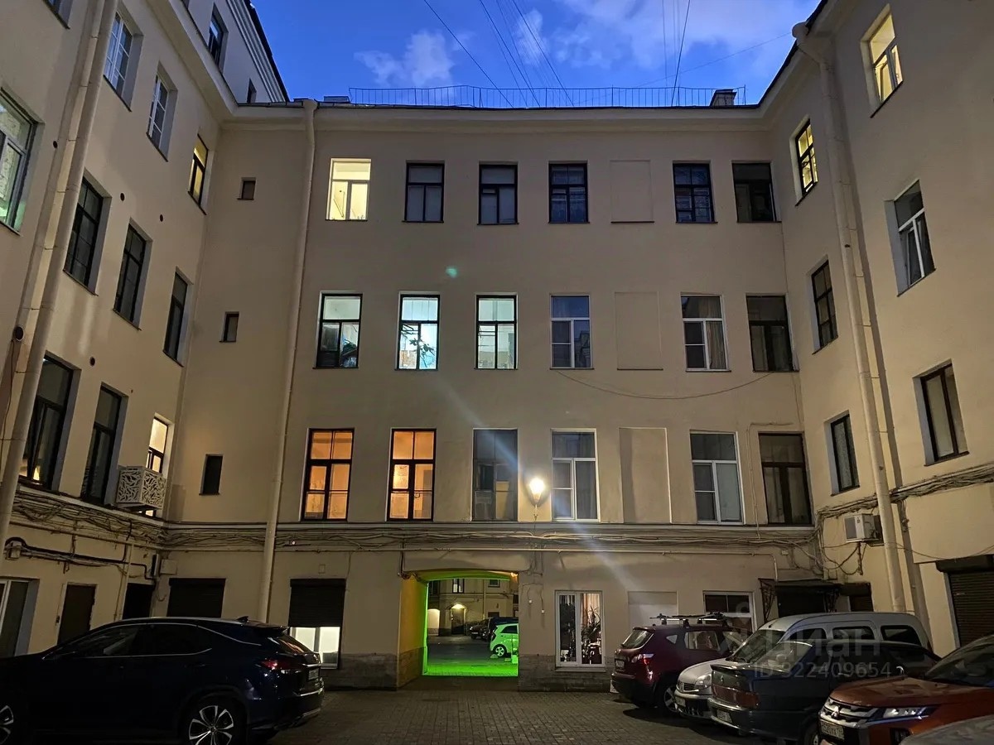 | 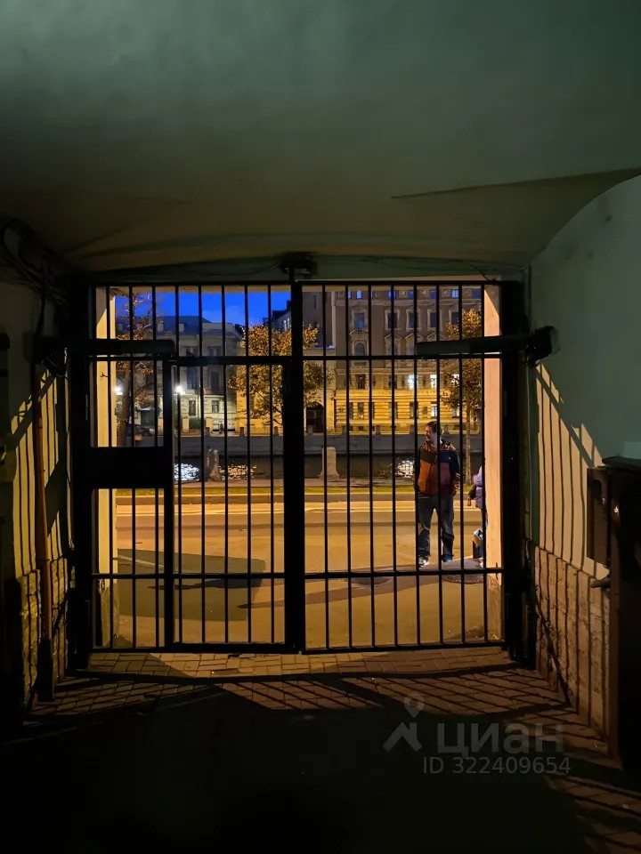
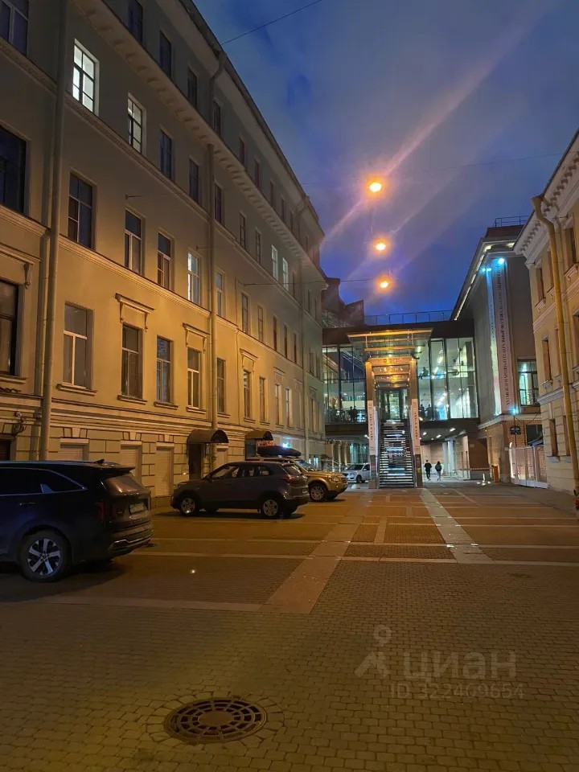 | 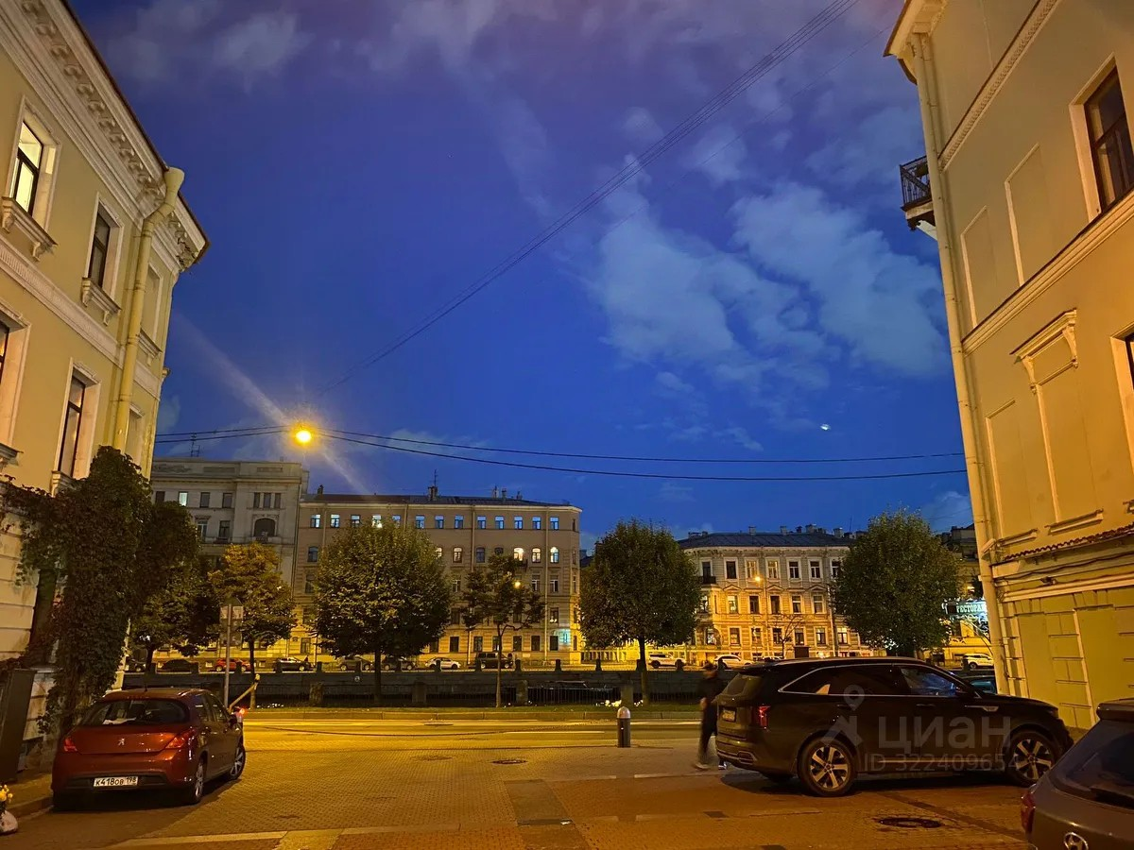
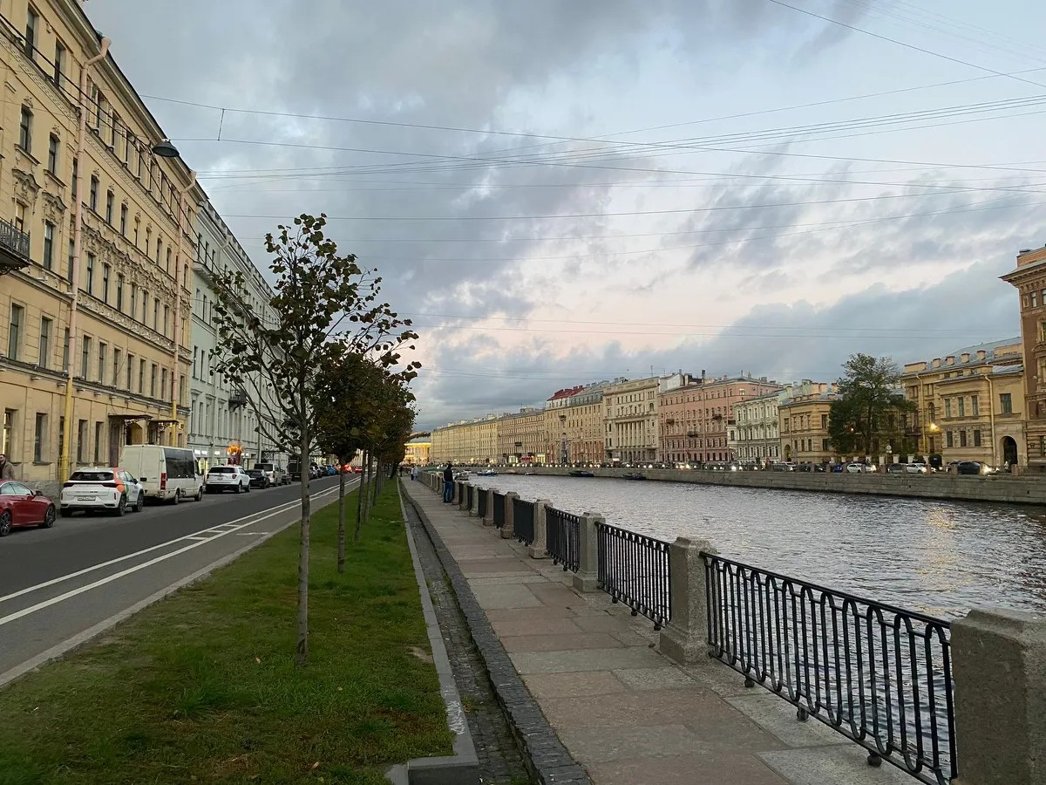 | 